ПРИЛОЖЕНИЕ №2

УТВЕРЖДЕНА
постановлением Правительства
Российской Федерации
от 17 апреля 2018 г. N 457

Форма
плана по устранению недостатков, выявленных в ходе независимой оценки качества условий оказания услуг организациями в сфере культуры, охраны здоровья, образования, социального обслуживания и федеральными учреждениями медико-социальной экспертизы

 |  |  |  |  |  |  | 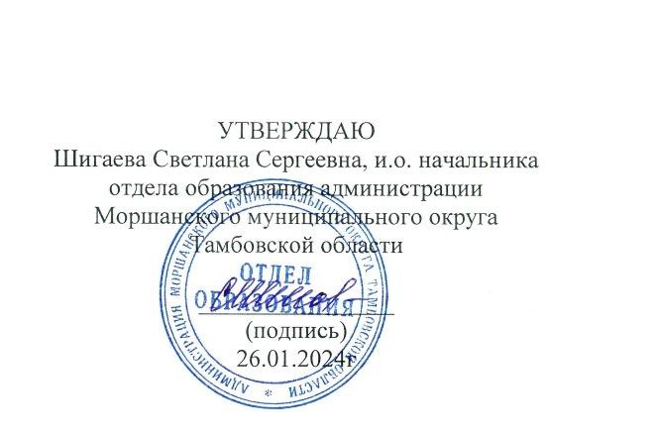

ПЛАН
по устранению недостатков, выявленных в ходе независимой оценки качества условий оказания услуг ¹

МБУ ДО «Новотомниковский центр детского творчества»

(наименование организации)

на 2024 год
Недостатки, выявленные в ходе независимой оценки качества условий оказания услуг организацией |  | Наименование мероприятия по устранению недостатков, выявленных в ходе независимой оценки качества условий оказания услуг организацией |  |  |  | Плановый срок реализации мероприятия |  | Ответственный  исполнитель  (с указанием фамилии, имени, отчества и должности) |  | Сведения о ходе реализации мероприятия
 |  |  |  |  |  |  |  |  |  | реализованные меры по устранению выявленных недостатков |  | фактический срок реализации

I. Открытость и доступность информации об организации или о федеральном учреждении медико-социальной экспертизы
привести в соответствие с требованиями ст.29 Федерального закона от 29.12.2012 №273-ФЗ «Об образовании в Российской Федерации», постановлением Правительства РФ от 20 октября 2021 г. № 1802 «Об утверждении Правил размещения на официальном сайте образовательной организации в информационно-телекоммуникационной сети «Интернет» и обновления информации об образовательной организации, а также о признании утратившими силу некоторых актов и отдельных положений некоторых актов Правительства Российской Федерации», приказа Федеральной службы по надзору в сфере образования и науки Российской Федерации от 14.08.2020 №831 «Об утверждении Требований к структуре официального сайта образовательной организации в информационно-телекоммуникационной сети «Интернет» и формату представления информации» информацию о деятельности образовательной организации, размещенной на официальном сайте организации в сети «Интернет». |  | 1.Привести в соответствие с требованиями ст.29 Федерального закона от 29.12.2012 №273 официальный сайт Центра.  2.Провести работу по замене утративших силу некоторых актов.  3. Провести работу по исправлению формата представления информации о деятельности образовательной организации, размещенной на официальном сайте организации в сети «Интернет». |  |  |  | Январь –март 2024 год |  | Рожкова Л.П. -директор

II. Комфортность условий предоставления услуг

III. Доступность услуг для инвалидов
1.Оборудовать помещения образовательной организации и прилегающей к ней территории с учетом доступности для инвалидов:  -специально оборудованные санитарно-гигиенические помещения в организации;  -выделить стоянки для автотранспортных средств инвалидов;  -приобрести сменные кресла-коляски или предусмотреть взаимодействие с иными организациями по использованию кресел-колясок на договорной основе.  2. Обеспечить в организации условия доступности, позволяющие инвалидам получать образовательные услуги наравне с другими:  -предусмотреть дублирование для инвалидов по слуху и зрению звуковой и зрительной информации, надписей, знаков и иной текстовой и графической информации знаками, выполненными рельефно-точечным шрифтом Брайля, возможность предоставления инвалидам по слуху (слуху и зрению) услуг сурдопереводчика (тифлосурдопереводчика). |  | 1.Подготовить финансово-экономическое обоснование оснащения учреждения с целью обеспечения условий доступности объектов и услуг для инвалидов и лиц с ограниченными возможностями здоровья;  2.Подготовить письмо в адрес учредителя с просьбой о выделении дополнительного финансирования для устранения недостатков, выявленных в ходе независимой оценки качества условий оказания услуг (приведения здания учреждения в соответствии с требованиями закона об обеспечении условий доступности образовательной среды) |  |  | Январь –март 2024 год |  |  | Рожкова Л.П. -директор

IV. Доброжелательность, вежливость работников организации или федерального учреждения медико-социальной экспертизы

V. Удовлетворенность условиями оказания услуг

.

